Методическое сопровождение к медиа – ресурсу
Интерактивные плакаты для 1 класса

Выполнено в рамках мастер-класса "ActivInspire: создаем интерактивный плакат"
Отчет по занятию 3
ФИО автора: Пономарева Людмила Александровна
Класс: 1
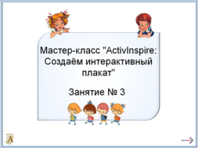 | Плакаты для уроков в 1 классе.
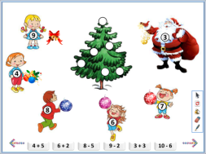 | Укрась елку. Помогите нарядить елку. На елке вместо игрушек белые шары, на них наложено действие "скрытый". Щелчком откроется число- значение выражения. Дети с такими же номерами, но свою игрушку они смогут повесить на елку, если верно найти выражение с таким же значением. Выбрав нужное выражение, щелкнув по нему, мы перемещаем траекторию движения игрушки на место белого шара с цифрой. Немного сдвинув соответствующую игрушку, вешаем ее на свое место на елке.
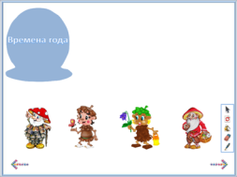 | Лесовички знакомят детей со сменой времен года. Чтобы открыть иллюстрации времен года, надо щелкнуть по синей фигуре "Времена года". На нее наложено действие "поместить с приращением". Первый лесовичок блокирует контейнер Зима, для этого надо щелкнуть по нему. При наведении курсора на первого лесовичка появляется подсказка с названиями зимних месяцев. Аналогично настроены свойства и на других лесовичках. Второй блокирует контейнер Весна, третий - Лето, четвертый - Осень. Когда заблокировали первый контейнер, вытягиваем вправо спрятанные в нем другие контейнеры. Затем, блокируем второй контейнер, вытягиваем третий и т.д.
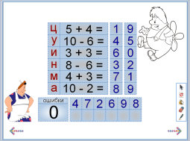 | Страничка для отработки вычислительных навыков в пределах 10. Выполнить вычисления, выбрать один из двух предлагаемых вариантов ответа. Если ответ выбран верно, фигурка Карлсона начнет раскрашиваться, если нет - на табло появится штрафное очко. Но в задании нужно не только раскрасить Карлсона, но еще и сложить слово из букв в таблице ответов внизу страницы. Например, решаем первое выражение 5+4= получается 9, выбираем этот ответ рядом с выражением, закрасилась часть картинки, значит результат верный. Находим это число в таблице ответов, щелкаем по нему мышкой, тем самым перемещая траекторию движения в нужное окошко. Теперь остается только подтолкнуть букву Ц и она займет свое место в таблице. Аналогично выполняются все задания.
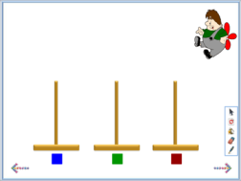 | Определи, какой первый звук в слове. Размести кольца пирамидки на свою стойку. 1- твердый согласный, 2 - мягкий согласный, 3 - гласный. Слова- кольца пирамидки появляются по щелчку на фигурке Карлсона. Чтобы кольцо заняло свое место на пирамидке, нужно щелкнуть на верном квадратике под пирамидкой, чтобы переместить траекторию движения и немного толкнуть кольцо, оно передвинется к стойке пирамидки, затем его захватить мышкой и удерживая опустить вниз пирамидки. Если стойка пирамидки выбрана верно, кольцо "сядет" на место, если нет - вернется на исходную позицию. Последние фишки- верхушки на пирамидке должны соотвтствовать по цвету 1- твердому согласному(синяя), 2- мягкому согласному(зеленая), 3- гласному звуку(красная), как мы их обозначаем на звуковых схемах. Если слово попало на свое место, прозвучит фраза Карлсона из мультфильма "Малыш и Карлсон"
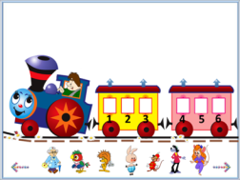 | Определите, кто из героев едет на каком месте. Щелчком по герою на верхний слой перемещается его билет. Выполнив вычисления, нужно выбрать номер места (значение выражения на билете).Немного сдвинуть с места этого героя. Если значение выбрано верно, герой "сядет" в поезд на свое место, если же нет- он вернется на перрон. Только волк останется на перроне, т.к. его место №10, а такого в поезде нет.

